Uživatelská příručka - GameHub

Úvod
GameHub je webová aplikace určená pro prohlížení katalogu počítačových her a správu nákupního košíku. Aplikace umožňuje uživatelům procházet dostupné hry, zobrazovat jejich detaily a přidávat vybrané hry do nákupního košíku.
Tato příručka popisuje základní funkce aplikace a provede vás jejich použitím.

Spuštění aplikace
Pro spuštění aplikace otevřete webový prohlížeč a do adresního řádku zadejte:
http://localhost:8080/obchod.html
Po načtení stránky se zobrazí hlavní stránka aplikace - obchod.
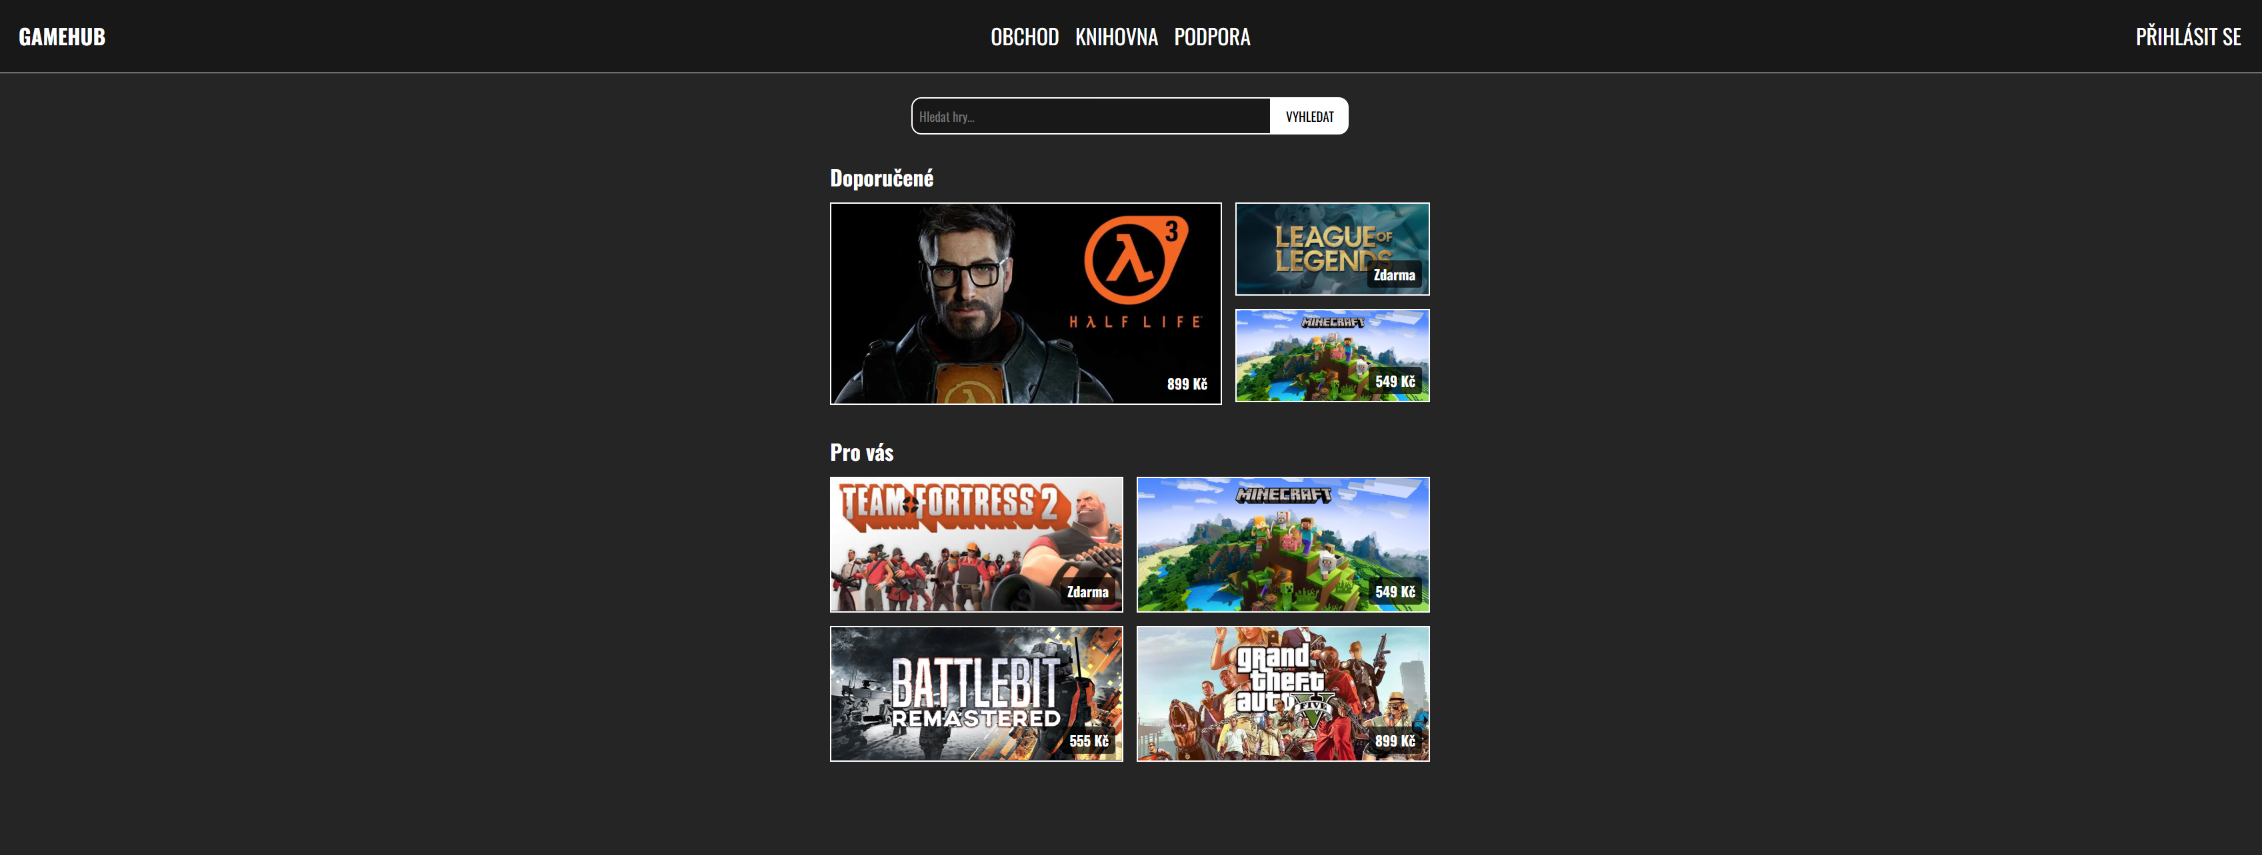
Registrace
Pokud ještě nemáte vytvořený účet, pro využívání všech funkcí je nutné se nejprve zaregistrovat.
- Klikněte na tlačítko „Přihlásit se“ v pravém horním rohu stránky
- Na stránce přihlášení klikněte na tlačítko „Vytvořit účet“
- Vyplňte registrační formulář - zadejte uživatelské jméno, e-mailovou adresu a heslo
- Pro potvrzení vašeho hesla heslo znovu zadejte do pole „Potvrzení hesla“
- Klikněte na tlačítko „Vytvořit účet“
- Po úspěšné registraci budete přesměrováni na stránku přihlášení
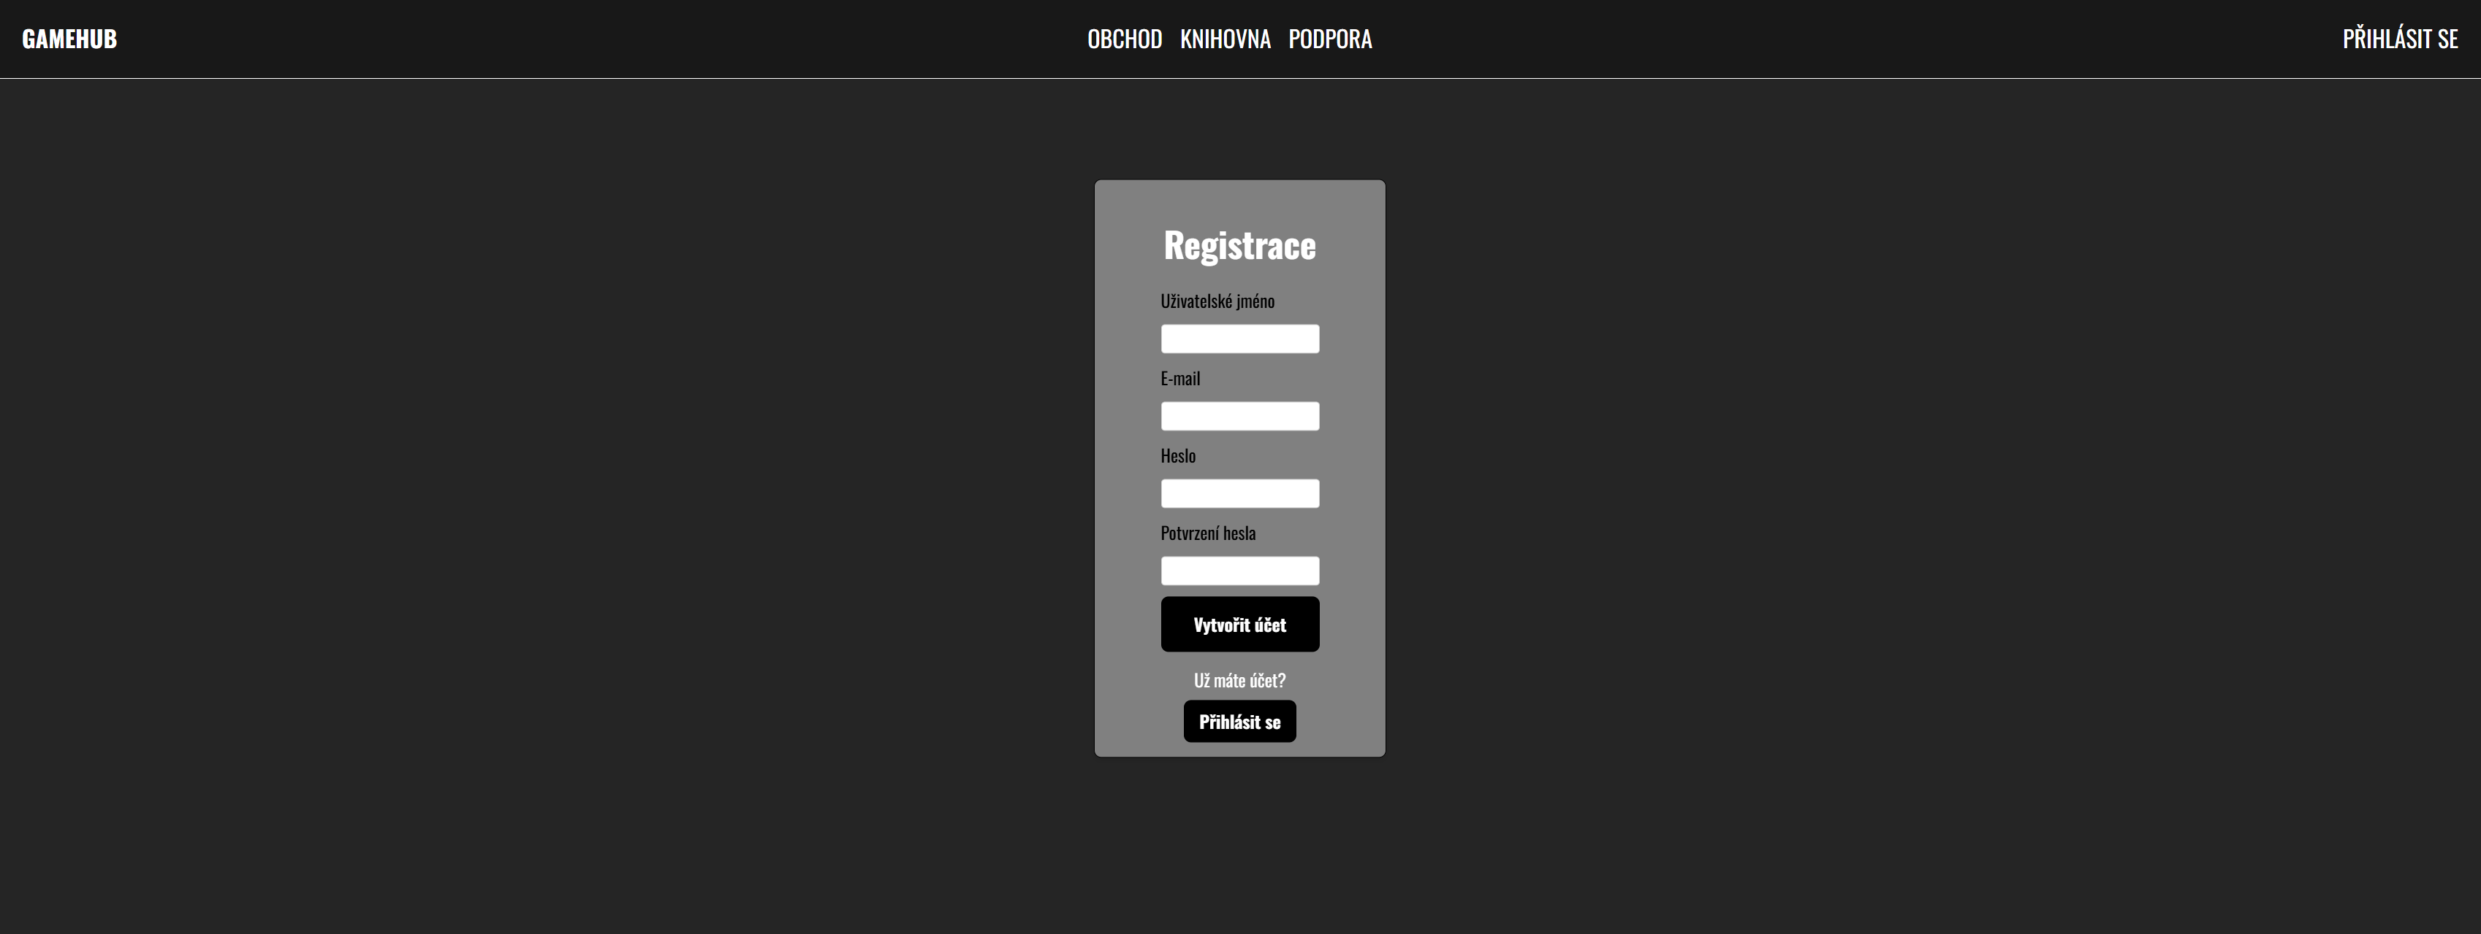
Přihlášení
- Klikněte na tlačítko „Přihlásit se“ v pravém horním rohu stránky
- Zadejte své uživatelské jméno a heslo
- Klikněte na tlačítko „Přihlásit se“
- Po úspěšném přihlášení budete přesměrováni na hlavní stránku obchodu
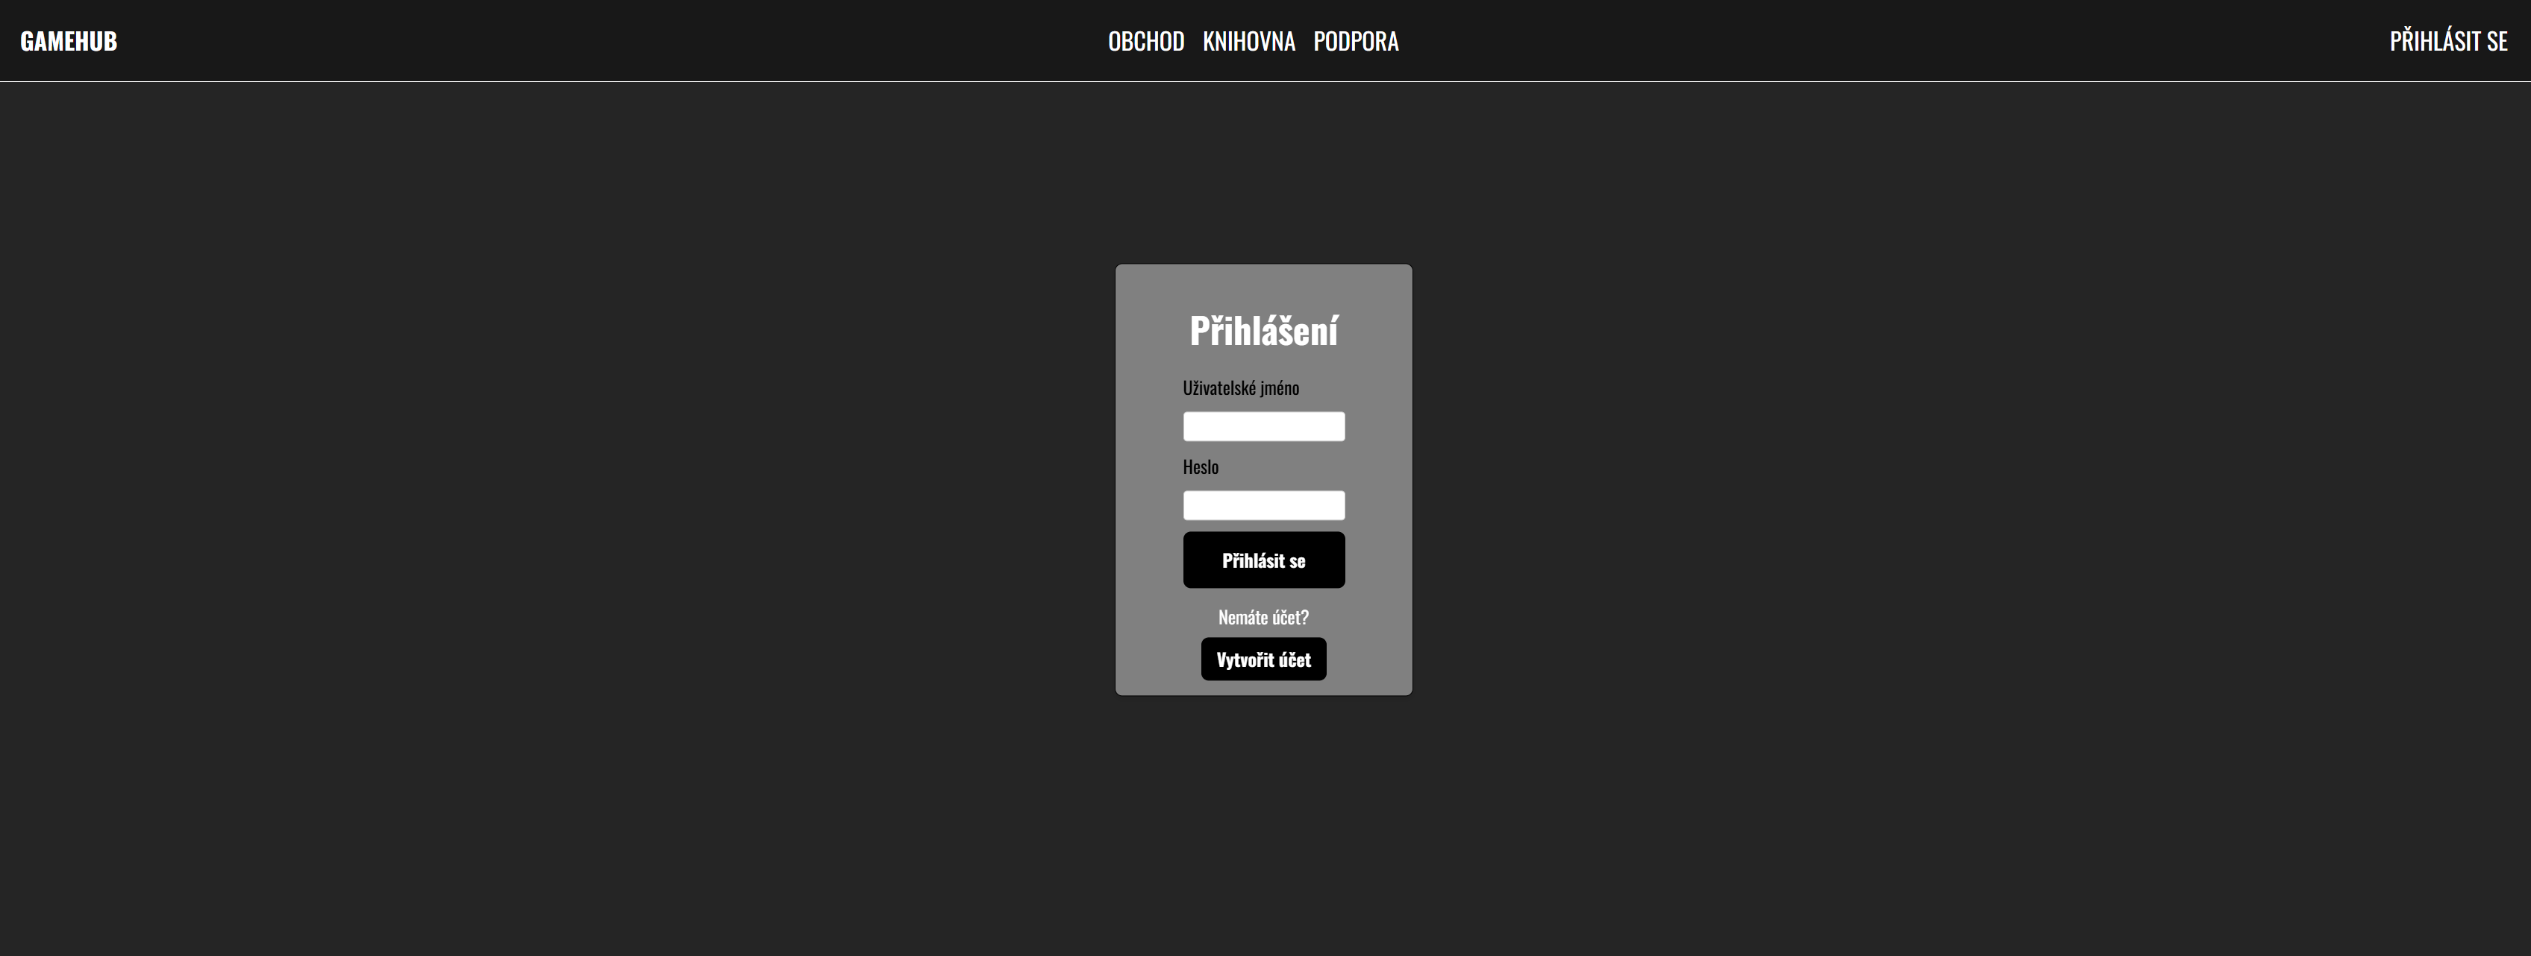
Prohlížení katalogu her (obchodu)
Na stránku obchodu se dostanete kliknutím na tlačítko „Obchod“ v horní liště nebo v levém horním rohu na logo „GameHub“. Na hlavní stránce obchodu se zobrazuje katalog dostupných her. Hry jsou rozděleny do dvou sekcí – „Doporučené“ a „Pro vás“. Najetím kurzoru na libovolnou hru se zobrazí její název a tlačítko „Přidat do košíku“.
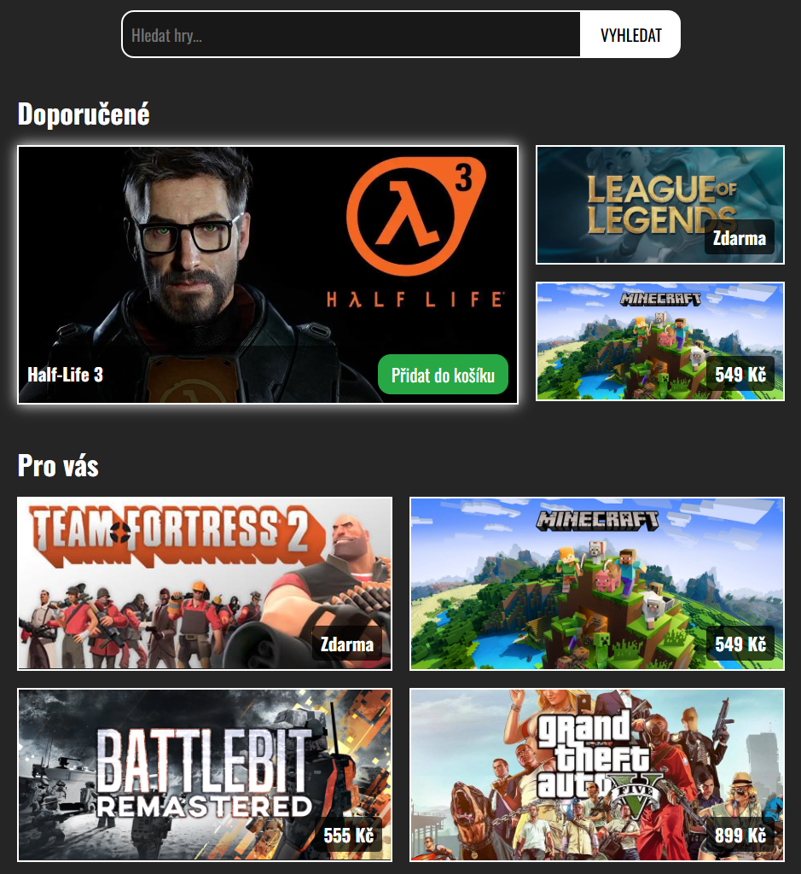
Zobrazení detailů hry
Pro zobrazení podrobnějších informací o hře klikněte na obrázek dané hry. Zobrazí se stránka s detaily hry, která obsahuje:
- Název hry
- Popis hry
- Informace o vývojáři, žánru, datu vydání a platformě
- Cenu hry
- Tlačítko „Přidat do košíku“ a „Přejít do košíku“
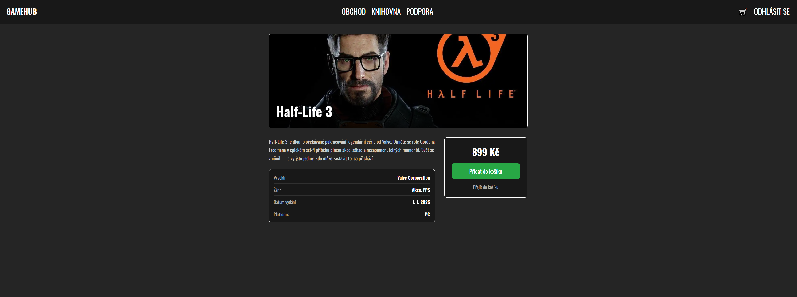
Přidání hry do košíku
Hru lze přidat do košíku dvěma způsoby:
- Ze stránky obchodu - najeďte kurzorem na hru a klikněte na tlačítko „Přidat do košíku“
- Ze stránky detailu hry - klikněte na tlačítko „Přidat do košíku“ v pravé části stránky
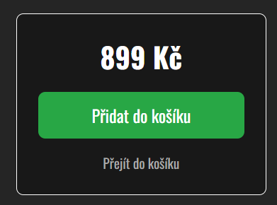

Pro přidání hry do košíku musíte být přihlášeni. Pokud přihlášeni nejste, budete automaticky přesměrováni na stránku přihlášení.

Zobrazení a správa košíku
Košík zobrazíte kliknutím na ikonu 🛒 v pravém horním rohu stránky. Košík je dostupný pouze přihlášeným uživatelům.
Na stránce košíku uvidíte:
- Seznam her, které jste přidali do košíku
- Cenu každé hry
- Celkovou cenu všech her v košíku
Odebrání hry z košíku - klikněte na tlačítko „Odebrat“ u příslušné hry. Hra bude okamžitě odebrána a košík se automaticky aktualizuje.
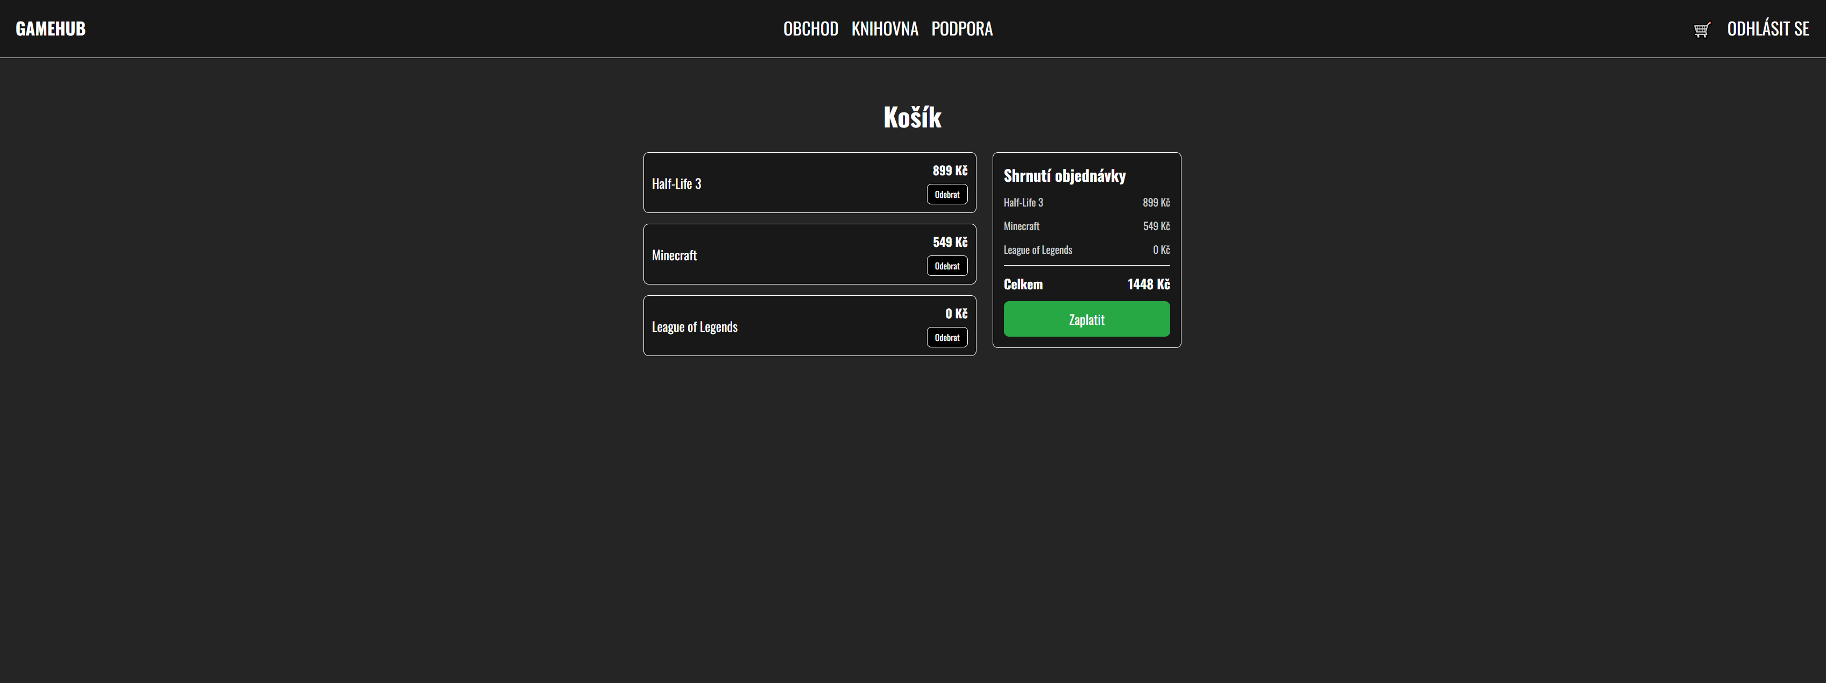
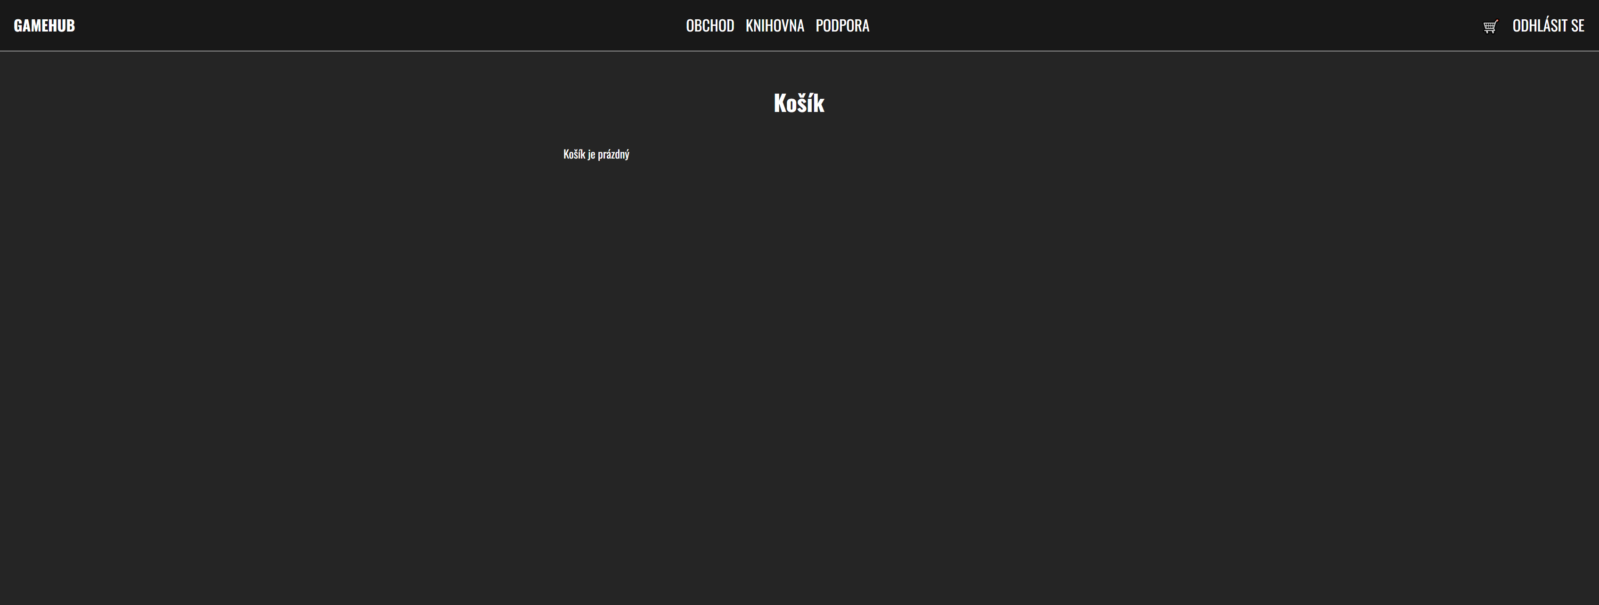
Odhlášení
Pro odhlášení ze systému klikněte na tlačítko „Odhlásit se“ v pravém horním rohu stránky. Po odhlášení budete přesměrováni na stránku přihlášení.

